四川中衡检测技术有限
报告书信息网上公示内容填报表 ZLJL/43-01
报告书名称 | 都江堰市劲文壹佳塑料制品厂职业病危害定期检测
用人单位名称 | 都江堰市劲文壹佳塑料制品厂 |  | 联系人 | 赵老师
用人单位地址 | 四川省成都市都江堰市胥家镇实践村一组129号
技术服务项目组成员 | 张清平、杨皓
现场调查人员 | 张清平、杨皓 | 现场调查时间及照片 | 2021.11.24 | 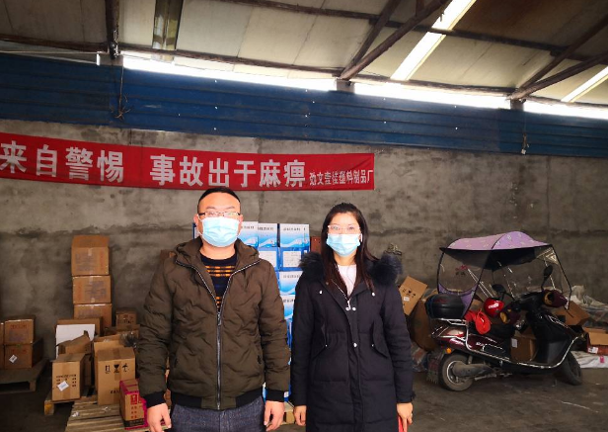
现场采样人员 | 张清平、杨皓 | 现场采样时间及照片 | 2021.11.26 | 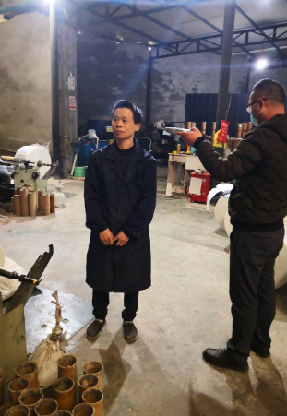
现场检测人员 | 张清平、杨皓 | 现场检测时间及照片 | 2021.11.26
用人单位陪同人员 | 赵老师

